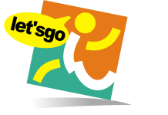
新北市109年度救災志工培訓課程 簡章

一、主辦單位：新北市政府社會局
二、承辦單位：新北市志願服務推廣中心(社團法人中華民國天元慈善功德會 承接)
三、課程資訊：(詳細課程內容請見附件一)
訓練名稱 | 日期 | 時間 | 名額 | 地點 | 地址
救災志工  培訓課程 | 8月27日(四) | 09:00-17:00 | 網路報名  開放45名  (請見以下說明) | 新莊區公所10樓大禮堂 | 新北市新莊區  中正路176號10樓
四、報名資訊：
(一)報名時間：8月10日(一)上午10點至8月14日(五)止或額滿為止。
(二)參加對象：新北市各備案(查)志願服務運用單位、市府各局處、區公所及社福中心所屬志工，需採網路報名，每單位最多2人參加，共45名。
※本課程保留部分名額予說明會參加人員，若有剩餘名額將釋出給網路報名，本中心保留最終名額調整權，敬請注意課程公告。
(三)本說明會一律採團體網路報名，請至本中心網站(http://vtc.org.tw/ch)登入運用單位帳號、密碼，從主選單『網路報名』→填寫報名表。（報名需填資料：姓名、性別、職稱、葷素、電話）。
※每單位上限2人，額滿同步開放電話候補登記。
(四)因課程資源有限，敬請務必事先完成報名，恕不受理現場報名或旁聽。
五、注意事項：
(一)為響應環保，請自備環保杯；會場空調為固定溫度無法調整，請自行評估身體狀況攜帶薄外套。
(二)若需臨時取消報名，請務必於課程前五日來電，以免影響他人上課權益。
(三)完成訓練者核發時數條，晚到或早退30分鐘以上者恕不核發。
(四)因應嚴重特殊傳染性肺炎(現統稱為「COVID-19」，簡稱武漢肺炎)疫情，參訓人員如有依規定進行居家檢疫或須自主健康管理14天者，以及有發燒、呼吸道症狀（咳嗽、喉嚨痛、打噴嚏或呼吸急促）者，請勿到訓。另請參訓人員自備口罩並全程配戴，以維護自身及其他參訓人員健康，如額溫逾37.5度或出現前述症狀者婉謝進入教室。
請學員配合報到流程:測量體溫/消毒→簽到/領取講義→進入教室。
六、課程聯絡人：新北市志願服務推廣中心 鄭社工 電話：(02)2981-9090。

※附件一：8/27(四)救災志工培訓課程內容
時 間 | 課程主題及內容概要 | 授課講師
09:00-09:30 | 報到/相見歡
09:30-12:00  (2.5小時) | 急救操作一把罩! | 新北市政府消防局緊急救護科  張喬偉科員
12:00-13:00 | 午餐/休息時間
13:00-14:30  (1.5小時) | 心理調適與關懷溝通 | 聖約翰科技大學諮商輔導組  劉語婕組長
14:30-14:40 | 中場休息
14:40-16:10  (1.5小時) | 救災志工服務技巧與倫理 | 基督教芥菜種會台南服務站  吳秉翰社工組長
16:10-16:30 | 頒發證書/課程結束

※附件二：交通資訊
新北市新莊區公所10樓大禮堂(地址：新北市新莊區中正路176號)
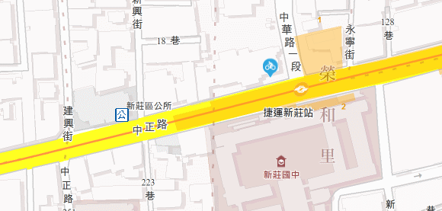
培訓
地點

※新莊區公所因場地停車不便，請與會者盡量搭乘大眾運輸交通工具。
交通路線：
- 捷運：「捷運中和新蘆線(往迴龍)/新莊站」1號出口。
- 公車：「捷運新莊站或新莊站」下車，步行約3分鐘。
235 、513 、635 、636、 637 、638、639、663、783、786、801、802、810、842、885、1209、9102、1803、藍2。

